отряд

Евгений Львович Шварц
«Сказка
о потерянном времени»
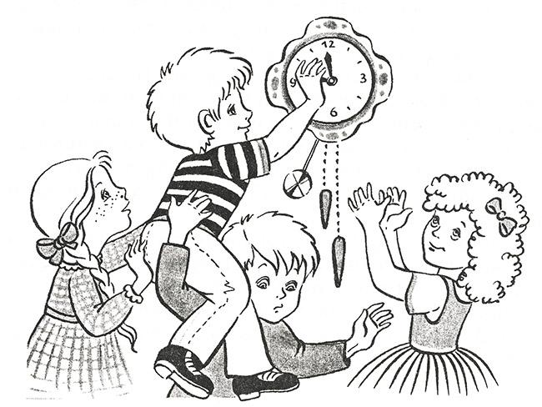

Ракрасьте иллюстрацию к сказке.

Собери пазл и наклей на эту страницу.
Рассмотри внимательно.
Что это за рисунок?
Кто изображён на рисунке?
Напиши ответы на вопросы.

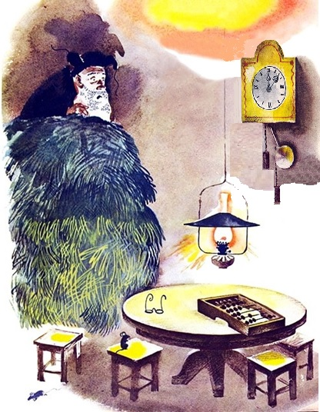
ЗАДАНИЕ 2. Рассмотри рисунок, прочитай отрывки из произведения, подпиши предметы на рисунке.
- Большие окованные медью счеты лежат перед ними. Ребята считают и бормочут. Тогда смешал Сергей Владимирович костяшки и еще раз проверил, сколько получилось у него.
- Стоит посреди комнаты стол. Над ним висит керосиновая лампа.
- Вокруг стола – четыре табуретки.
- Ходики тикают на стене.
ЗАДАНИЕ 3. В тексте сказки встретились слова задвижка, маляр, «Пионерская правда», ситный. Объясни, что значат эти слова.
Задвижка – это ….
Маляр – это….

«Пионерская правда» - это …

Ситный – это …

ЗАДАНИЕ 4. Прочитай материал «Это интересно» о часах. Используй его, для того, чтобы сделать ленту времени «Эволюция часов»

ЗАДАНИЕ 5. Прочитай материал «Это интересно» о работе Карла Линнея. Попробуй сделать свои часы флоры. Используй материал из приложения.

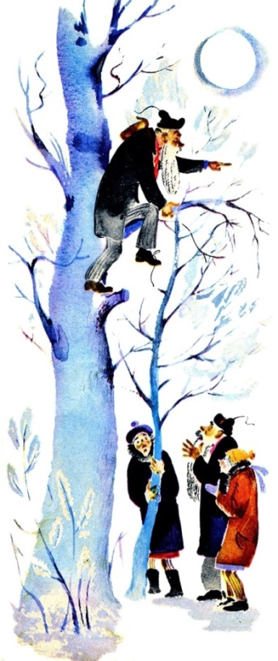
ЗАДАНИЕ 6. Используй схему дневного цветения и найди, какой цветок раскрыт в течение дня больше всего? А какой меньше всего? Напиши ___________________________________________
____________________________________________________

ЗАДАНИЕ 7. Прочитай отрывок. Расскажи, как удалось героям найти дорогу. Какие правила ориентирования на местности знаешь ты? Запиши.
Тут, к счастью, подошел трамвай к лесу, соскочили наши старики – и в чащу бегом.
Но тут ждала их новая беда. Заблудились они в лесу.
Наступила ночь, темная, темная. Бродят старики по лесу, падают, спотыкаются, а дороги не находят. Совсем выбились из сил старички.
___________________________________________________
___________________________________________________
___________________________________________________
___________________________________________________
___________________________________________________
ЗАДАНИЕ 8. Составь синквейн о книге Евгения Шварца «Сказка о потерянном времени».
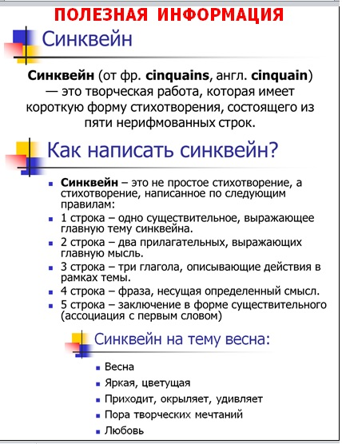
1 строка _________________________________________________________
2 строка _________________________________________________________
3 строка _________________________________________________________
4 строка _________________________________________________________
5 строка _________________________________________________________

ЗАДАНИЕ 9. Прочитай правила игры. Напиши, кто из героев книги Е.Шварца играл в эти игры? Выучи правила игры. Проведи с ребятами турнир.
В «трёшку» играла ______________________________________________________________
В «классы» играла ______________________________________________________________
Игра «Трёшка»
Это игра с мячом. Мяч бросают о стену и ловят руками. Пока мяч летит, нужно сделать определённое движение – хлопнуть в ладоши, повернуться вокруг себя и т.п. каждое движение повторяют 3 раза.
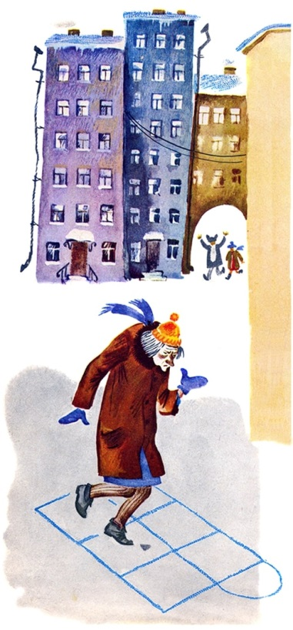
Правила игры «В классики» на асфальте просты. Каждый участник ищет себе стеклышко или камушек. Водящий определяется по считалке. Он бросает камушек первым и скачет.
Пошагово, как играть:
- Бросаем камушек на цифру «1».
- На одной ноге впрыгиваем в клетку 1, на одной ноге в клетку 2, затем двумя ногами в клетки 3,4 и так далее.
- В клетки 9, 10 впрыгиваем на двух ногах и переворачиваемся.
- В клетку «Огонь» (молоко, вода) попадать камушком и впрыгивать нельзя.
- Перевернувшись, игрок прыгает в обратном направлении и забирает свой камушек.
- Если игрок не совершил ошибки (не наступил на черту, не попал в «огонь», попал камушком в нужную клетку), то он кидает камушек снова — уже на цифру «2» (переходит во второй класс). И так далее.
- В случае ошибки ход переходит в следующему игроку.
- Первый игрок вновь начинает игру с того класса, на котором ошибся.

ЗАДАНИЕ 10. Прочитай отрывки из книги Е.Шварца о времени.
Вот ведь как, оказывается, устроено на свете: человек, который понапрасну теряет время, сам не замечает, как стареет.

— Ах, время, время! — говорит Петя. — Бежит оно, бежит. Я вчера не заметил дороги обратно к домику — боялся время потерять. А теперь вижу, что иногда лучше потратить немножко времени, чтобы потом его сберечь.

Летят трамваи, спешат на работу люди. Грохочут грузовики – скорее, скорее надо сдать грузы в магазины, на заводы, на железную дорогу. Дворники счищают снег, посыпают панель песком, чтобы пешеходы не скользили, не падали, не теряли времени даром. Сколько раз видел все это Петя Зубов и только теперь понял, почему так боятся люди не успеть, опоздать, отстать.

Посмотрели ребята друг на друга и засмеялись от радости. Они снова стали детьми. С бою взяли, чудом вернули они потерянное напрасно время.
Они-то спаслись, но ты помни: человек, который понапрасну теряет время, сам не замечает, как стареет.

Есть много пословиц о времени. Одна из них говорит: время- деньги. А сколько стоит время? Реши следующую задачу.
В наше время человек ежедневно тратит около трех часов на общение в социальных сетях и всевозможных мессенджерах, почти не замечая этого. В месяце 20 рабочий дней. Сколько денег не заработает человек в месяц, если зарабатывает в час 210 рублей?

ЭТО ИНТЕРЕСНО

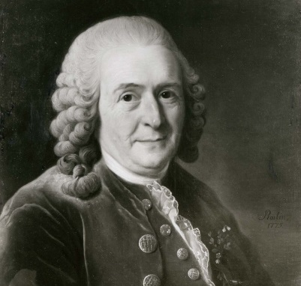
— Ну, что же, господа! -Карл Линней отошел от большого окна, выходящего в сад.-Время пять часов, пора пить чай!
-Действительно,- удивленно воскликнул один из гостей, доставая из кармана часы. -Но как Вы узнали об этом, профессор?
- Мне нет нужды смотреть на часы. - с улыбкой объяснил Линней.- Я узнал время по цветам в саду.
Идея вырастить “цветочные часы” появилась у великого ботаника не сразу. В течение 15 лет он наблюдал за цветами в университетском саду Упсалы.
Ученого интересовало, как и почему раскрываются цветы.
Он выяснил, что движение лепестков происходит от того, что наружные и внутренние лепестки растут неравномерно. Закрываются цветки, чтобы защитить пыльцу от росы, а раскрываются, чтобы дать возможность насекомым опылить растение.
Во время этих наблюдений Линней заметил, что некоторые растения раскрываются и закрываются в определенное время суток.
Он даже составил список из 46 таких растений.
Идея создать “живые часы” показалась Линнею необычной и интересной.
Создание первых “часов Флоры” в 1748 году
На круглой клумбе ученый высадил эти растения так, чтобы они открывались друг за другом в течение дня.
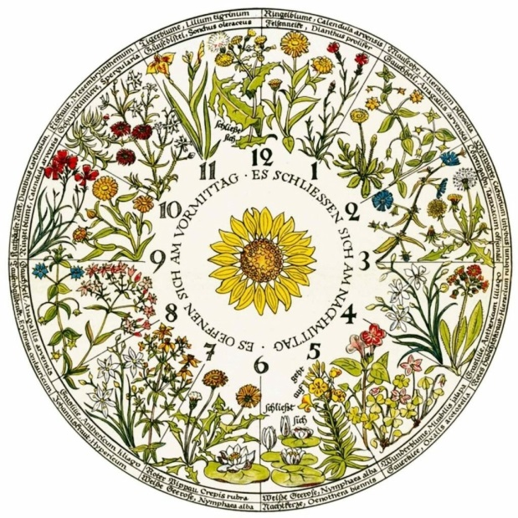
Самым первым, в 3 часа утра, раскрывался козлобородник. А закрывался в 9 часов утра.
Одуванчик раскрывался в 5 часов, а закрывался в 8.
На клумбе росли шиповник и мак, цикорий и календула, осот и незабудка, картофель и фиалка.
Великий ученый не только знал все растения на своей клумбе, но и помнил, когда раскрывается и закрывается каждый цветок. В определении времени с помощью цветов Карл Линней достиг такого мастерства, что ошибался едва ли на пять минут!
Свой опыт по созданию “ часов Флоры” и выводы об особенностях цветочных ритмов он описал в трактатах “Сон цветов” и “Философия ботаники”. Эти труды сразу же стали бестселлерами в научных кругах того времени.

ЭТО ИНТЕРЕСНО
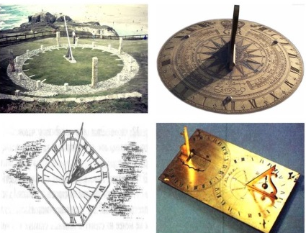
Часы
Первые указатели времени появились в середине III тысячелетия до н.э. Это были солнечные часы, представлявшие собой простой стержень (или пластинку), тень от которого в солнечный день падала на горизонтальный циферблат; самая короткая тень показывала полдень.
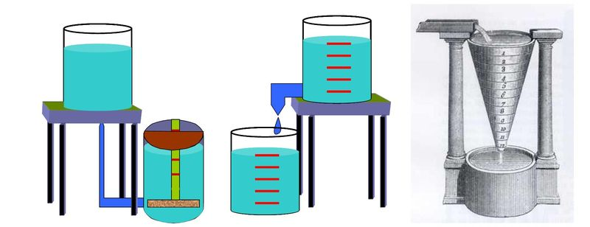
Водяные часы придумали в III тысячелетии до н.э. В них вода по капле поступает в сосуд со шкалой, проградуированной в единицах времени или под воздействием поступающей с определенной скоростью воды поднимается поплавок. Часы назвали клепсидра (с греческого «воровка воды»).
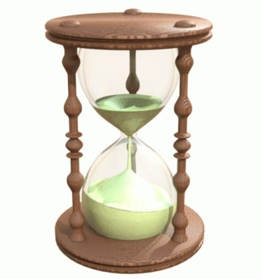
Затем появились песочные часы. Для них применяют очень мелкий просеянный песок. С их помощью можно измерять определенные промежутки времени.
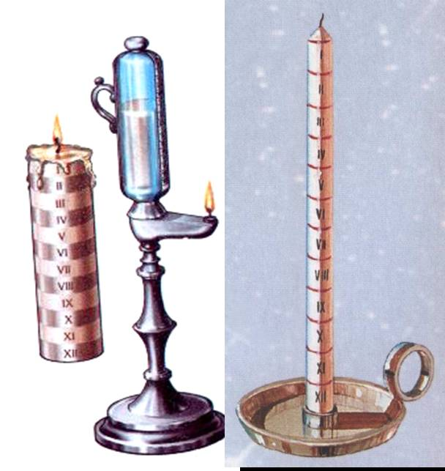
«Огневые часы» появились еще в Древней Греции, где они были широко распространены. Представляли собой свечи и масляные светильники с прозрачными колбами на которые были нанесены деления (сколько сгорело свечи или насколько опустился уровень масла – столько прошло времени). Применялись они вплоть до 19 века
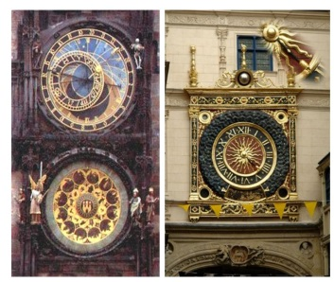
С XI столетия в городах начали устанавливать механические часы с колёсами и гирями. Позже их соединили с устройством для боя, оповещавшего о том, который час. Они не снабжались минутной стрелкой. Поскольку часы устанавливались на башнях их так и называли – башенные
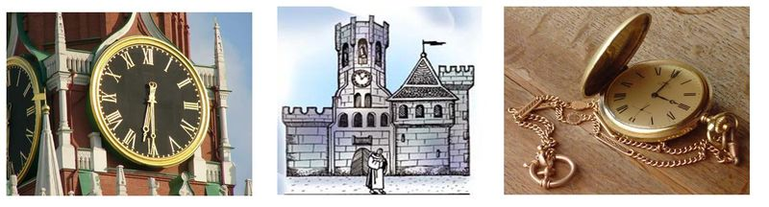
Минутной и секундной стрелками часы оснастили лишь в середине XVII в.
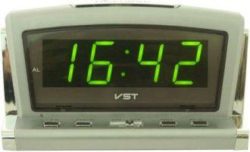

Электронные часы — это часы с электронной схемой и цифровым индикатором на жидких кристаллах или светодиодах. В сущности, это миниатюрные специализированные электронно-вычислительные устройства
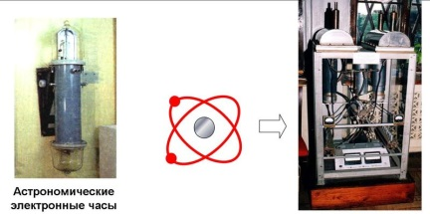
Используются часы и с радиоактивными элементами. Они считаются самыми точными. В них для измерения времени используются различные типы излучателей с постоянной частотой. Эти часы используются там, где нужна особенно большая точность.

https://wwedenie.ucoz.com/index/khronologija_i_lenta_vremeni_chasy/0-44
https://mishka-knizhka.ru/skazki-dlay-detey/russkie-skazochniki/skazki-shvarca/skazka-o-poterjannom-vremeni-shvarc-e-l/ Иллюстрации. Казакова И., Борозенец П.
https://internet-applications-from-timofei.blogspot.com/2021/01/pazlhablon.html создание пазлов
https://img-gorod.ru/26/128/2612898_detail.jpg обложка- пазл
https://cdn1.ozone.ru/s3/multimedia-l/6064619769.jpg обложка- пазл
https://edvisrb.ru/images/uploads/user_71/192-5.jpg обложка-пазл
http://www.bolshoyvopros.ru/questions/4010016-kakie-neponjatnye-ustarevshie-slova-est-v-skazke-o-poterjannom-vremeni.html - материал для справочника
http://mgnovenie.info/_fr/2/7009064.jpg схема дневного цветения

ПРИЛОЖЕНИЕ
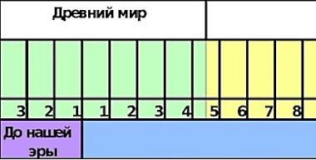
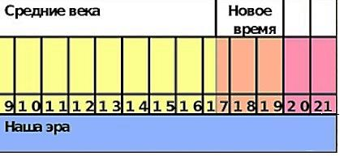
Справочник
Непонятные и устаревшие слова, которые использовал Шварц в написанном им произведении "Сказка о потерянном времени":
- "... и по арифметике"- сейчас этот предмет в школе называют по-другому - математика.
- "...окладистая борода..." - широкая, роскошная борода, такую бороду ещё называют - борода в виде лопаты.
- "окованные медью счеты..." - сложно в это поверить, но это приспособление, состоящее из прямоугольной рамки, нанизанных на прутья костяшек и помещенных в рамку, является очень давним родственником калькулятора. Счеты раньше использовались везде, где нужно было производить математические вычисления.
- "Пионерская правда" - очень популярное издание в то время, когда было написано произведение, в это же время существовала детская молодежная организация - пионерия.
- "Дом Занимательной Науки" - существовавший 1935-го по 1941-ый годы музей, цель его создания - популяризация научных знаний.
"...на "колбаске" висит..." - сзади у трамвая приспособление в оборудовании, напоминающее кольцо колбасы, так его в народе и прозвали. Колбаса - у трамвая старой модели, шланг пневматического тормоза, на последнем вагоне загибался полукругом; на нём катались мальчишки, которых называли "колбасниками";

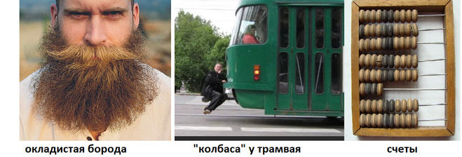

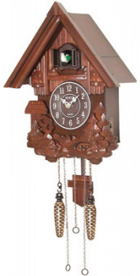

- "...подошел к ходикам..." - подошел к часам. Это своего рода такие часы, которые вешались на стенку, одним из главных механизмов этих часов были гирьки, подвешенные на цепочках. Движение этих гирек называли ходом, а часы соответственно - ходиками.
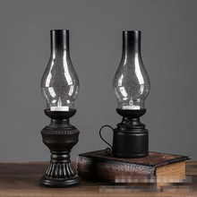
тужить - горевать, печалиться,
- "керосиновая лампа..." - металлическое устройство, в которое заливался керосин, фитиль сверху закрывался стеклянным колпаком. Функция керосиновой лампы такая же, как и у электрической - для освещения.

ситный с изюмом - хлеб высокого качества, испечённый из муки, просеянной через сито (был ещё решётный хлеб - мука просеивалась через решето, и тесто было более груб ое).

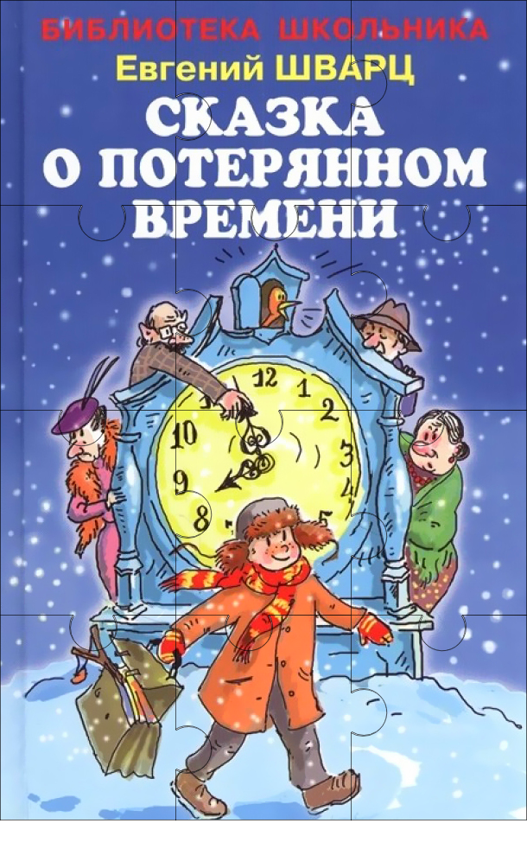

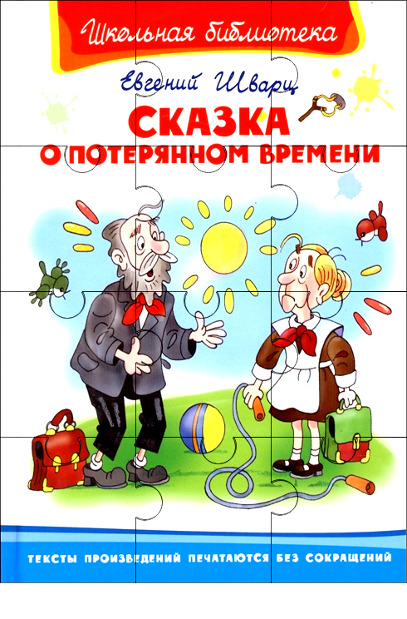

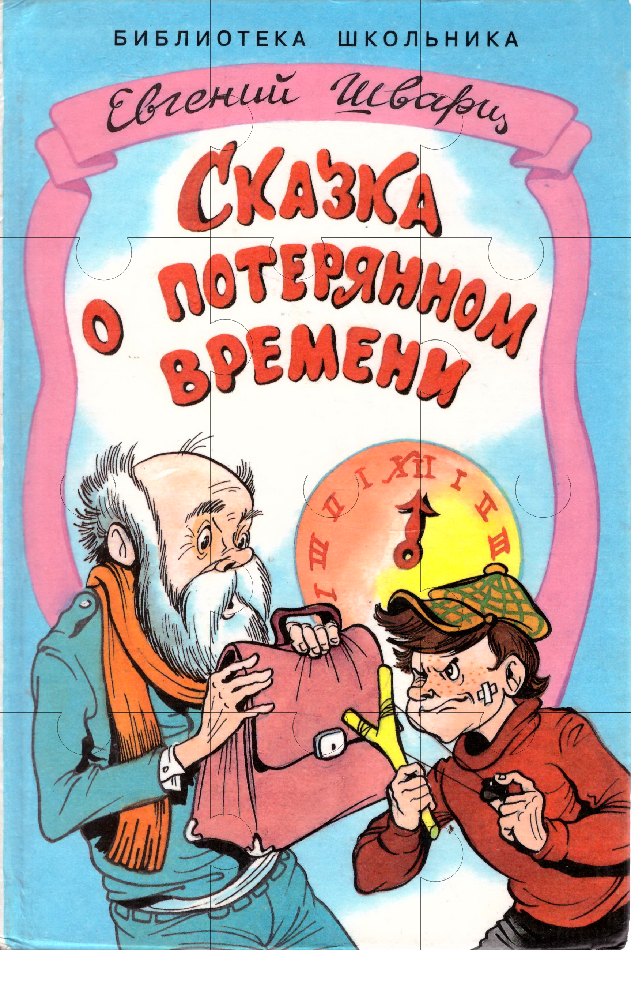
Таблица «Флора»
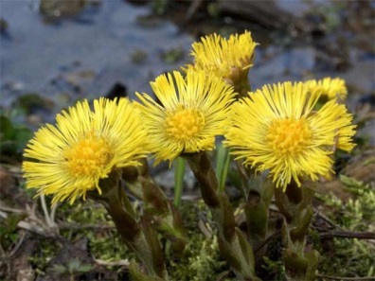 | 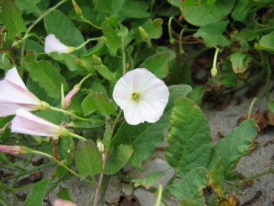 | 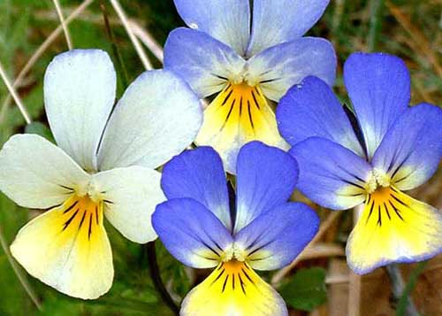 | 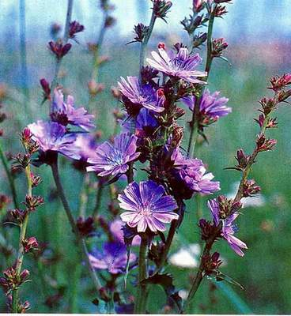
Мать-и-мачеха | Вьюнок | Фиалка трёхцветная | Цикорий
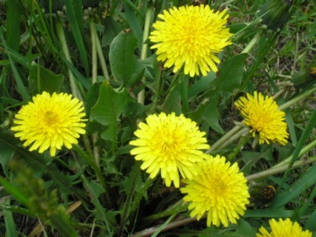 | 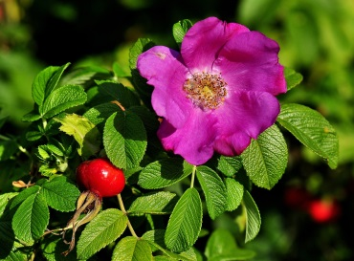 | 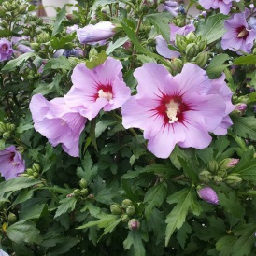 | 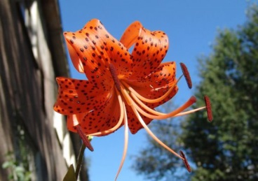
Одуванчик | Шиповник | Гибискус сирийский | Лилия саранка
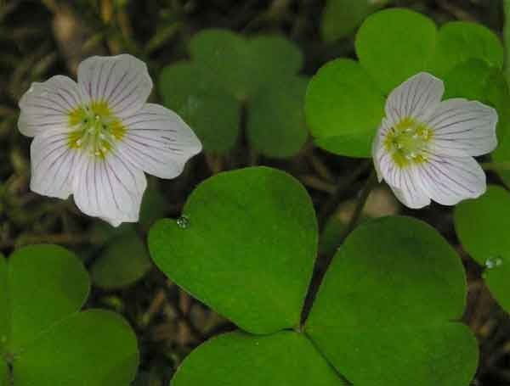 | 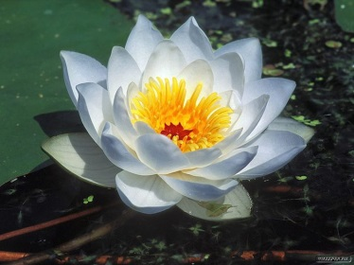 | 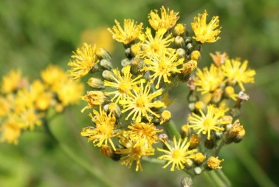 | 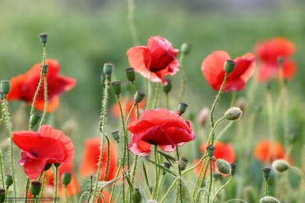
Кислица обыкновенная | Кувшинка белая | Ястребинка волосистая | Мак

Таблица
Открываются |  | Закрываются | Открываются |  | Закрываются
Время | Цветок | Время | Время | Цветок | Время
4:00 до 5:00 | Шиповник | 19:00 - 20:00 | 4:00 до 5:00 | Мак | 14-15
5:00 до 6:00 | Одуванчик | 14:00 до 15:00 | 6:00 до 7:00 | Ястребинка волосистая | 15-16
6:00 до 7:00 | Картофель | 14:00-15:00 | 6:00 до 7:00 | Лён | 16:00 по 17:00
4:00-5:00 | Цикорий | 10:00 | 5:00-6:00 | Кувшинка белая | 17
9:00 | Календула | 15:00-16:00 | 9:00-10:00 | Кислица обыкновенная | 17:00-18:00
7:00-8:00 | Фиалка трёхцветная |  | 5:00 | Лилия саранка | 19-20
8:00 | Вьюнок |  | 5:00 | Гибискус сирийский | 21
9:00-10:00 | Мать-и-мачеха |  | 21:00 | Табак душистый
 |  |  | 21:00 | Дрёма луговая

Приложение
Схема дневного цветения
